Los límites de la ley de Darcy : La llamada Ley de Darcy es una generalización afortunada sobre las condiciones del flujo de agua en arenas que ha sido extrapolada a materiales y condiciones que no se siguen necesariamente de su formulación original. Esta investigación tiene por objetivo la identificación de las condiciones en las que se cumple la Ley de Darcy y la verificación experimental de las condiciones en que no ocurre flujo. Los resultados de la investigación muestran primero, que la ley no es aplicable a los suelos cohesivos; segundo, que en materiales granulares cuyo diámetro es mayor que el de las arenas, la proporcionalidad de la velocidad de descarga y el gradiente hidráulico se mantiene hasta condiciones de velocidad muy elevadas, cuya ocurrencia en condiciones naturales es bastante improbable; y tercero, que la iniciación del flujo en un medio permeable requiere de una combinación particular de espesor del medio permeable, cabeza hidráulica externa y permeabilidad del material.

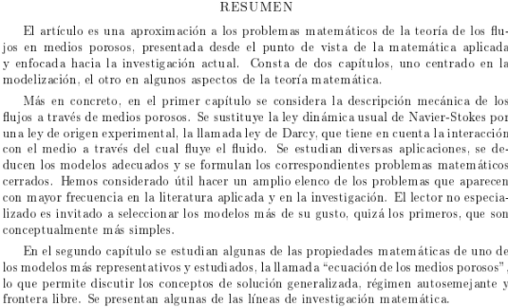

MODIFICACIÓN DE LA LEY DE DARCY PARA EL FLUJO DE AGUA EN SUELOS :

En este articulo primero me muestran cual es la ley de Darcy y nombran cada uno de sus componentes, diciendo en que se basa la ley de Darcy y como se puede intuir cada unas de las constantes.

Aplicabilidad de la ley de Darcy: